**PROYECTO VUCE 2.0**

**Módulo: Autenticación**

**Épica: Gestión de perfiles**

**HU_AU.GP.003 Visualizar Landing de perfiles**

**Versión 1.0**

**Abril del 2023**

Contenido

1. HU_AU.GP.003 Visualizar Landing de perfiles 2

2. Descripción general 2

3. Criterios de aceptación 2

3.1 Prototipo y descripción de criterios de aceptación: Visualizar el Landing de Perfiles 4

3.2 Prototipo y descripción de criterios de aceptación: Ingresar a la VUCE con un perfil 12

3.3 Prototipo y descripción de criterios de aceptación: Cambiar favorito 19

3.4 Prototipo y descripción de criterios de aceptación: Botón “Volver” 19

4. Diagrama de Secuencia 20

5. Diagrama de contexto 28

6. Anexos 28

7. Mapeo Funcional y Técnico 29

8. Auditoría y Excepciones 29

9. Requerimientos No Funcionales 29

10. Historia de Cambios 29

11. Aprobaciones 30

# HU_AU.GP.003 Visualizar Landing de perfiles

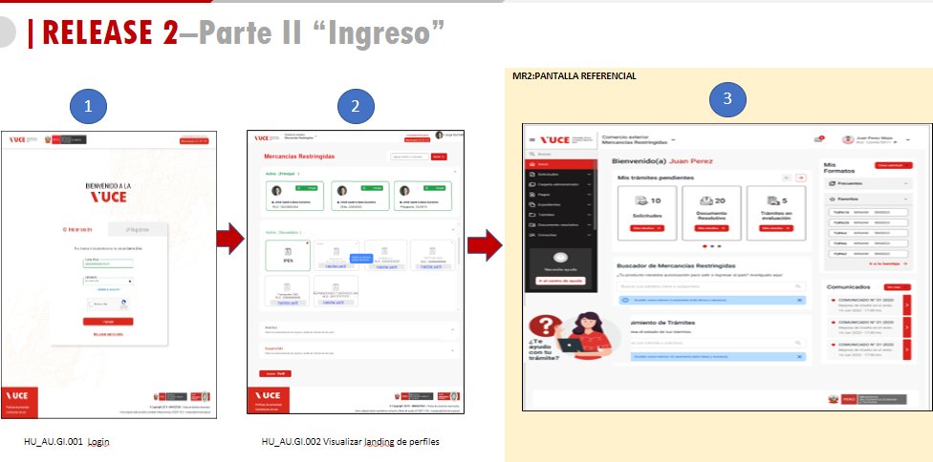

# Descripción general

|  |  |
| --- | --- |
| **Yo como** | Usuario que posee una Cuenta VUCE. |
| **Quiero*:*** | Gestionar mis perfiles (cambiar de perfil o cambiar perfil favorito) |
| **Para:** | Ingresar al componente con un perfil determinado |
| **Funcionalidad:** | Es una funcionalidad nueva |

La interfaz de Landing de perfiles debe permitir a los usuarios ingresar al componente seleccionando un perfil. Debe manejarse la validación de roles, puertos y autorización vigente, así mismo, mostrar mensajes de error o informativos según las validaciones del perfil. Esta interfaz también permite realizar el cambio de perfil favorito y tiene la opción para volver a la pantalla anterior sin seleccionar ningún perfil.

Se consideran los siguientes casos para acceder a la interfaz de Landing de perfiles:

* **MR1**: Cuando ingresa en funcionamiento autenticación 2.0 con el componente MR1. Se da cuando el parámetro global “VERSIONMR"=1.
* **MR2/MR1**: Cuando ingresa en funcionamiento el Componente MR 2 en convivencia al Componente MR 1 (actual/legacy). Se da cuando el parámetro global “VERSIONMR"=2.
* **CP2**: Cuando ingresa en funcionamiento el Componente Portuario 2.0. Se da cuando el parámetro global "VERSIONCP"=2.

# Criterios de aceptación

|  |  |  |
| --- | --- | --- |
| **HOJA DE RUTA** | | |
| **CRITERIO DE ACEPTACIÓN** | **N°** | **Descripción** |
| 001 | Visualizar el Landing de perfiles |
| 002 | Ingresar a la VUCE con un perfil  **Escenario 1:** Acceso satisfactorio  **Escenario 2:** Acceso Fallido |
| 003 | Cambiar favorito |
| 004 | Botón “Volver” |

# Prototipo y descripción de criterios de aceptación: Visualizar el Landing de Perfiles

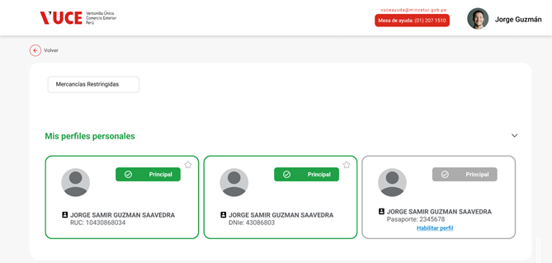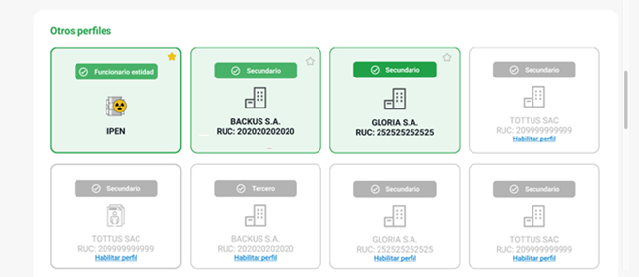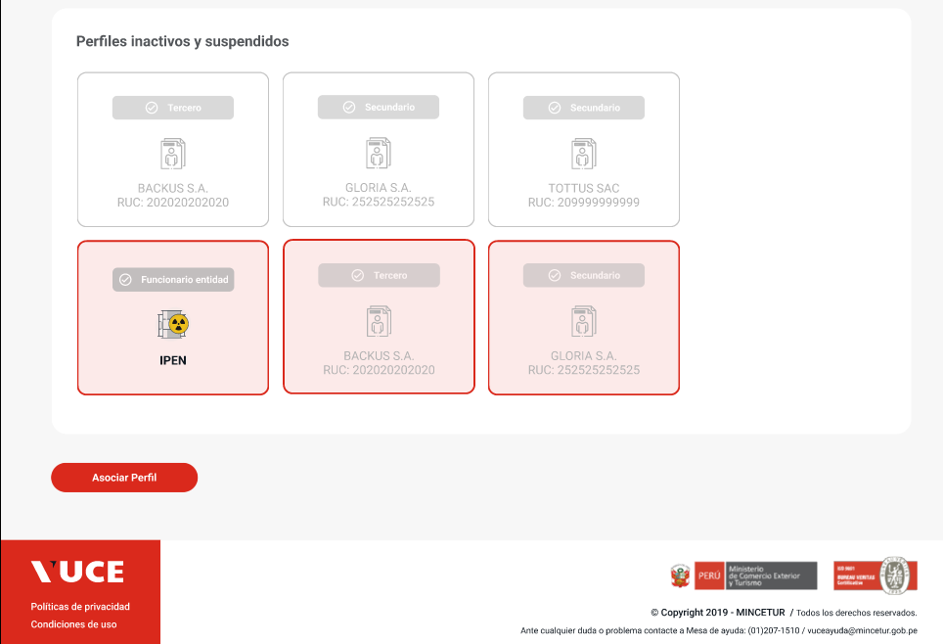

Fig.001 – Landing de perfiles

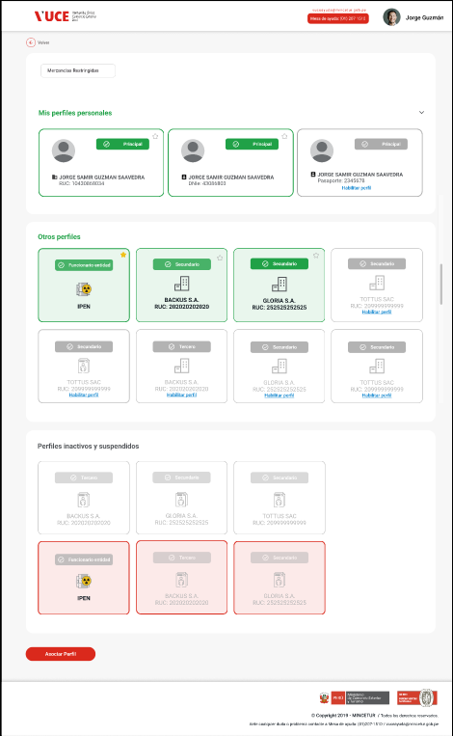



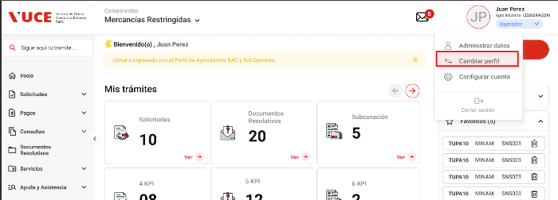

Fig.002 – Acceder al landing de perfiles desde la opción “Cambiar de perfil” del menú del componente

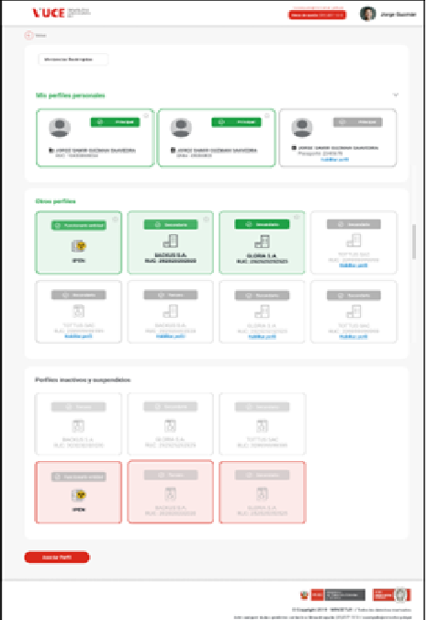

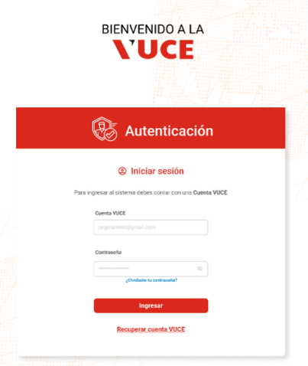



Fig. 003 – Acceder al landing de perfiles desde el Login, cuando no se tiene disponible el perfil favorito por no estar activo o por no cumplir con las validaciones para ingresar al componente seleccionado.

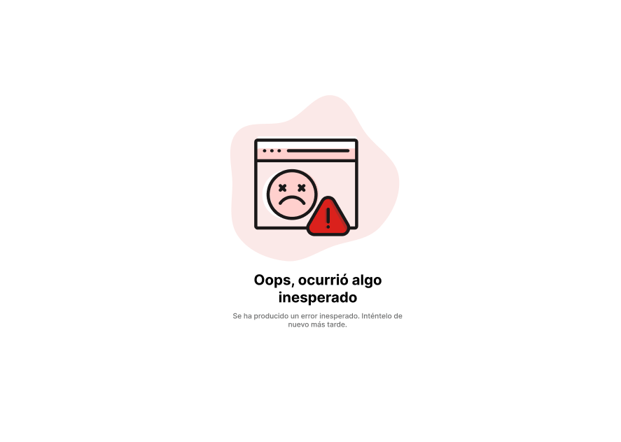

Fig.004 Página de “Sistema no disponible”.

|  |  |
| --- | --- |
| **Criterio de Aceptación 001:**  Visualizar el landing de perfiles | |
| **Escenario 1:**  Visualizar landing de perfiles | **Dado:** que el usuario requiere seleccionar un perfil para ingresar al componente, cambiar de perfil o realizar alguna acción referente a sus perfiles.  **Cuando:**   * Ingresa desde el login. Fig. 003. * Ingresa desde la opción del menú “cambiar perfil” del componente. Fig.002.   **Entonces:** el sistema cerrará automáticamente la pantalla desde donde fue invocado el landing de perfiles (login o componente), y luego mostrará el landing de perfiles (Fig. 001) con la siguiente información:   1. **Visualización de la interfaz Landing de perfiles**    1. La interfaz del Landing de perfiles debe estar disponible y visible mostrando la siguiente estructura:  |  |  | | --- | --- | | **Sección** | **Descripción** | | Cabecera y pie de página | Se mostrará la cabecera y pie de página descritos en la HU: **HU_AU.GP.004 Cabecera_PieDePagina - Privada** |   Seguido del Landing de perfiles con la siguiente estructura:   |  |  | | --- | --- | | **Estructura de la interfaz “Landing de Perfiles”** | | | **Sección** | **Descripción** | | **Opción “Volver”** | * Muestra un ícono y el texto “Volver”. * Permitirá volver al componente que lo llamó sin cambiar de perfil. * Funcionalidad descrita en el **Criterio de aceptación 004** | | **Nombre de Componente** | Se mostrará una etiqueta con el nombre del componente en el que se encuentra el usuario. | | **Mis perfiles personales** | Esta sección muestra los perfiles principales activos.  Deberá mostrar los perfiles en el siguiente orden: Primero se muestran los perfiles “habilitados” y luego los perfiles con “No habilitados” y dentro de esos 2 tipos se ordena por orden cronológico de creación, desde el más reciente al más antiguo. Si en la sección un perfil se encuentra marcado como favorito, indicado por una estrella amarilla, será visualizado en primer lugar de la sección. | | **Otros perfiles** | Esta sección muestra los perfiles secundarios, terceros, funcionarios Vuce y funcionarios entidad, que se encuentren en estado “Activo” (Tabla: Perfil, campo: tipo_perfil_id =2 (secundario), 3 (tercero),4 (funcionario VUCE) ó 5(funcionario entidad)), campo: estado_perfil=1 (activo)).  Deberá mostrar los perfiles en el siguiente orden: Primero se muestran los perfiles “habilitados” y luego los perfiles con “No habilitados” y dentro de esos 2 tipos se ordena por orden cronológico de creación, desde el más reciente al más antiguo. Si en la sección un perfil se encuentra marcado como favorito, indicado por una estrella amarilla, será visualizado en primer lugar de la sección. | | **Perfiles inactivos y suspendidos** | Esta sección muestra todos los perfiles secundarios, terceros, funcionarios Vuce y funcionarios entidad, que se encuentren en estado “Inactivo” o “Suspendido”.  Deberá mostrar los perfiles en el siguiente orden: Se mostrarán los perfiles por orden cronológico de creación, desde el más reciente al más antiguo.  Los perfiles inactivos y suspendidos pueden volverse a activar, en ese caso, se retirarán de esta sección y se volverán a visualizar en la sección “Otros perfiles” | | **Botón Asociar Perfil** | La funcionalidad de este botón está descrita en la HU **HU_AU.GP.002 Asociar perfil** |  * 1. El sistema mostrará cada perfil de las secciones “Mis perfiles personales”, “Otros perfiles” y “Perfiles inactivos y suspendidos” con las siguientes características:  |  |  | | --- | --- | | **Mis perfiles personales** | | | **Elemento del perfil** | **Descripción** | | **Imagen** | * Se mostrará un icono o avatar de la persona. Imagen referencial: | | **Icono de favorito** | * Cada perfil habilitado (Tabla:Perfil, campo:flag_habilitado=1) tiene un icono estrella, el perfil favorito (Tabla:Perfil, campo=flg_favorito=1) tendrá el icono de color amarillo. Cada cuenta VUCE debe tener un perfil marcado como favorito. * **Nota**: Inicialmente, el perfil con el que se creó la cuenta VUCE estará marcado como favorito. Después, el usuario podrá cambiar de favorito, si tuviera más perfiles asociados, ver C003. * Se deberá guardar la trazabilidad de favorito. Fecha de inicio, Fecha Fin en que duró como favorito. | | **Tipo de perfil** | * Se mostrará una etiqueta con un icono  y la descripción del tipo de perfil. El icono y el texto de la etiqueta serán de color blanco y el fondo de la etiqueta será de color verde para los perfiles habilitados y gris para los perfiles no habilitados. * Tabla: Perfil, campo: tipo_perfil_id=1 (Principal). | | **Nombre completo** | * Mostrará el nombre completo del principal que ha ingresado a VUCE. * Se mostrará un icono al lado del nombre completo . * Tabla: cuenta_vuce, campo: nombre_completo | | **Tipo de documento** | * Se mostrará la descripción del Tipo de documento del perfil * Tabla: perfil, campo: tipo_documento_id (descripción en la tabla paramétrica). | | **Número de documento** | * Se mostrará el Número de documento del perfil * Tabla: perfil, campo: numero_documento | | **Color** | * El color de cada cajita indica si está habilitado o no habilitado. * Los perfiles “Habilitados” estarán en una cajita de color blanco con borde de color verde.   Tabla: Perfil, campo: flag_habilitado=1 (habilitado)   * Los perfiles “No habilitados” estarán en una cajita de color blanco con borde de color gris y deberán contar con el link para ser habilitados. * Tabla: Perfil, campo: flag_habilitado=0 | | **Habilitar perfil** | * La opción “habilitar perfil” se visualizará en los perfiles que no se encuentran habilitados, las letras serán de color celeste, su funcionalidad está descrita en la HU **HU_AU.GP.001 Habilitar perfil** * Tabla: Perfil, campo=flag_habilitado=0 |  |  |  | | --- | --- | | **Otros perfiles** | | | **Elemento del perfil** | **Descripción** | | **Icono de favorito** | * Cada perfil habilitado (Tabla:Perfil, campo:flag_habilitado=1) tiene un icono estrella, el perfil favorito (Tabla:Perfil, campo=flg_favorito=1) tendrá el icono de color amarillo. Cada cuenta VUCE debe tener un perfil marcado como favorito.   **Nota**: Inicialmente, el perfil con el que se creó la cuenta VUCE estará marcado como favorito. Después, el usuario podrá cambiar de favorito, si tuviera más perfiles asociados, ver C003.   * Se deberá guardar la trazabilidad de favorito. Fecha de inicio, Fecha Fin en que duró como favorito. | | **Tipo de perfil** | * Se mostrará una etiqueta con un icono  y la descripción del tipo de perfil. * El icono y el texto de la etiqueta serán de color blanco y el fondo de la etiqueta será de color verde para los perfiles habilitados y gris para los perfiles no habilitados. * Tabla: Perfil, campo: tipo_perfil_id = 2 (secundario), 3 (tercero), 4 (funcionario VUCE) ó 5 (funcionario entidad)) | | **Imagen** | * Si se trata de una entidad se mostrará el icono relacionado a la entidad específica, si se trata de una empresa, se mostrará un icono de empresa. Imagen referencial: | | **Nombre completo/Razón social de la empresa/ Nombre de la Entidad a la que pertenece** | * Se mostrará sólo los primeros 20 caracteres. * Tabla: Perfil, campo: nombre_completo | | **Tipo de documento** | * Se mostrará la descripción del Tipo de documento de la persona natural o jurídica a la que pertenece. * Tabla: Perfil, campo: tipo_documento_principal (descripción en la tabla paramétrica) * Si se trata de una entidad no se muestra el tipo de documento. | | **Número de documento** | * Se mostrará el Número de documento de la persona natural o jurídica a la que pertenece. * Tabla: perfil, campo: numero_documento_principal * Si se trata de una entidad no se muestra el Número de documento. | | **Color** | * El color de cada cajita indica si está habilitado o no habilitado. * Los perfiles “Habilitados” serán de color “Verde” * Tabla: Perfil, campo: flag_habilitado=1 (habilitado). * Los perfiles “No habilitados” serán de color gris   y deberán contar con el link para ser habilitados.  Tabla: Perfil, campo: flag_habilitado=0)   * **Nota**: Ver documento para mayor referencia “**Matriz de estados y flags.** | | **Habilitar perfil** | * La opción habilitar perfil se visualizará en los perfiles que no se encuentran habilitados, las letras serán de color celeste, su funcionalidad está descrita en la HU **HU_AU.GP.001 Habilitar perfil** * Tabla: Perfil, campo=flag_habilitado=0, |  |  |  | | --- | --- | | **Perfiles inactivos y suspendidos** | | | **Elemento del perfil** | **Descripción** | | **Color** | * Todos los campos en esta sección se mostrarán deshabilitados de color gris. | | **Tipo de perfil** | * Se mostrará una etiqueta con un icono  y la descripción del tipo de perfil.   El icono y el texto de la etiqueta serán de color blanco y el fondo de la etiqueta será de color gris.   * Tabla: Perfil, campo: 2 (secundario),3 (tercero),4 (funcionario VUCE) o 5(funcionario entidad)) | | **Imagen** | * Si se trata de una entidad se mostrará el icono relacionado a la entidad específica, si se trata de una empresa, se mostrará un icono de empresa. Imagen referencial: | | **Nombre completo/Razón social de la empresa/ Nombre de la Entidad a la que pertenece** | * Se mostrará sólo los primeros 20 caracteres. * Tabla: Perfil, campo: nombre_completo | | **Tipo de documento** | * Si es Secundario o Tercero: Se mostrará la descripción del Tipo de documento de la persona natural o jurídica a la que pertenece. * Tabla: Perfil, campo: tipo_documento_principal (descripción en la tabla paramétrica) * Si es funcionario Vuce o funcionario entidad: no se muestra el tipo de documento. | | **Número de documento** | * Si es Secundario o Tercero: Se mostrará el Número de documento de la persona natural o jurídica a la que pertenece. * Tabla: perfil, campo: numero_documento_principal * Si se trata de una entidad no se muestra el Número de documento. | | **Color** | * El color de cada cajita indica si está “inactivo” o “suspendido” * Los perfiles “Inactivos” serán de color “Plomo”.   Tabla: Perfil, campo: estado_perfil=2   * Los perfiles “Suspendidos” serán de color “Rojo”   Tabla: Perfil, campo: estado_perfil=3 | | **Habilitar perfil** | **Nota**: Los perfiles de esta sección no tendrán opción para habilitar perfil. |  * 1. La interfaz “Landing de perfiles” no podrá ser visualizado en los siguientes casos:  1. Problemas del servidor web 2. Problemas de la aplicación 3. Problemas con la red y conectividad 4. Problemas con la base de datos   En estas circunstancias el sistema muestra la pantalla de “Sistema no disponible” (Ver Fig. 004)  **Nota. -** Lo mencionado se encuentra detallado en el **Diagrama de Secuencia Visualizar Landing de perfiles** (ver Fig. 009) y para tener una visión global del proceso se presenta el “**Diagrama de contexto**”. Ver Fig. 017 |

# Prototipo y descripción de criterios de aceptación: Ingresar a la VUCE con un perfil

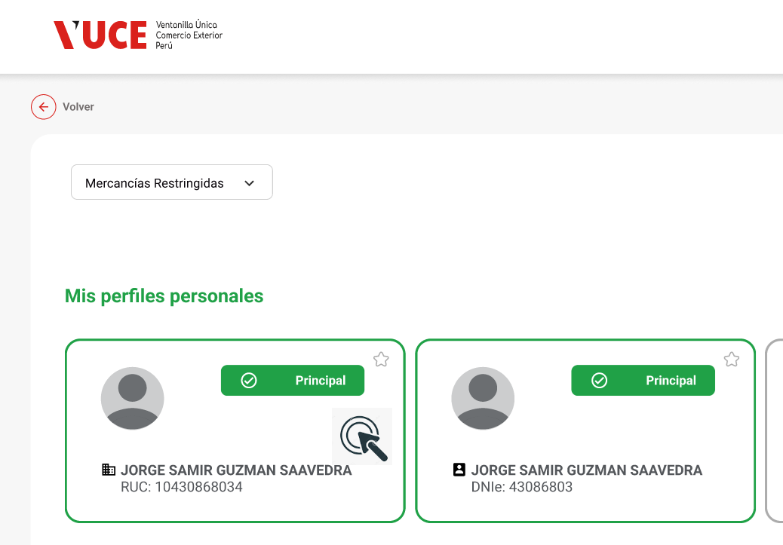

Fig. 005 – Selección de un perfil

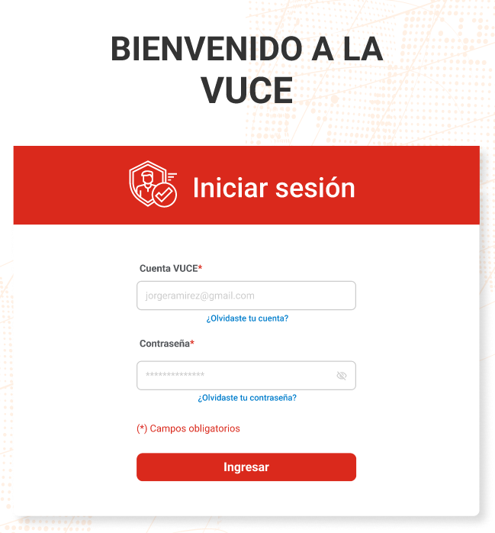

Fig. 006 – Ingreso desde pantalla de login

|  |  |
| --- | --- |
| **Criterio de Aceptación 002:**  Ingreso a la VUCE con un perfil | |
| **Escenario 1:**  Acceso Satisfactorio | **Dado:** que el usuario requiere ingresar a la VUCE con un perfil  **Cuando:** selecciona un perfil activo y habilitado (ver Fig. 005) o cuando ingresa con el perfil favorito desde la pantalla de Login (ver Fig. 006)  **Entonces:** el sistema realiza las siguientes validaciones, de acuerdo al componente:  **Para [MR1]:**  **Si el perfil pertenece a un “administrado”**   * Se ingresará al componente enviando la trama de autenticación 1.0 (json). * Se deberá recuperar el json de la autenticación RENIEC, SUNAT o EXTRANET, según corresponda al perfil seleccionado. El json se encuentra guardado en la base de datos de auditoría para Auth 2.0.   **Si el perfil pertenece a un “funcionario”**   * Se ingresará al componente enviando la trama de autenticación 1.0 (json). * Se deberá recuperar el json de la autenticación RENIEC, SUNAT o EXTRANET, según corresponda al perfil seleccionado. El json se encuentra guardado en la base de datos de auditoría para Auth 2.0. * Se deberá buscar los roles en la base de datos Oracle (Admin roles) y adjuntarlo al json obtenido para ser enviado al componente.   **Para [MR2/MR1] y [CP2]:**   1. **Para acceder a MR2**   **Si el perfil pertenece a un “administrado”.**   * Si el perfil pertenece a un administrado con uno de los siguientes perfiles: “Principal persona jurídica o natural con RUC” o “Secundario de un principal con RUC”, debe invocar al API Ficha RUC con el RUC del principal “SUNAT - ConsultaFichaRuc” del documento **Especificación técnica WS – Entregable**. * Si el perfil es de un tercero, secundario con empresa externa, el sistema debe validar que el operador logístico tenga autorización vigente con el API “AutorizaciónOperadores” del documento **Especificación técnica WS – Entregable** * Se deberá validar que el perfil cuente con roles asignados para el componente al que intentan ingresar * Si no tiene roles configurados se buscará usuario en VUCE1, si se encuentra se asignará los roles correspondientes, homologándolo con la tabla: componente_rol_homo. * Si no existe en VUCE1 se verifica en la tabla componente_rol si el tipo de perfil cuenta con rol por defecto configurado, si es así se le asignará el rol correspondiente. * **Nota. -** Lo mencionado se encuentra detallado en el **Diagrama de Secuencia “Ingresar a la VUCE con un perfil Administrado” componente MR** (ver Fig. 010) y para tener una visión global del proceso se presenta el “**Diagrama de contexto**”. Ver Fig. 017   **Si el perfil pertenece a un “funcionario”.**  Se evaluará la entidad de procedencia del perfil.   1. *Si la entidad aún opera con Auth 1.0*  * Se enviará la trama de autenticación 1.0, realizando los pasos indicados en el caso [MR1] funcionario.  1. *Si la entidad opera con Auth 2.0*  * No será necesario enviar la trama Auth 1.0. * Se deberá validar que el perfil cuente con roles asignados para el componente al que intentan ingresar * Si no tiene roles configurados se buscará el usuario en VUCE1, si se encuentra se asignará los roles correspondientes homologados. * Si no existe en VUCE1 se asigna los roles configurados en el pre-registro con estado R-Registrado. * Si existe y se asigna los roles de pre-registro se actualiza el pre-registro al estado C-Creado. * Si no existe en pre-registro se verifica en la tabla componente_rol si el tipo de perfil cuenta con rol por defecto configurado, si es así se le asignará el rol correspondiente.   **Nota. -** Lo mencionado se encuentra detallado en el **Diagrama de secuencia “Ingresar a la VUCE con un perfil Funcionario” componente MR** (ver Fig. 011) y para tener una visión global del proceso se presenta el “**Diagrama de contexto**”. Ver Fig. 017   1. **Para acceder a CP2,**   **Si el perfil pertenece a un “administrado”.**   * Si el perfil pertenece a un administrado con uno de los siguientes perfiles: “Principal persona jurídica o natural con RUC” o “Secundario de un principal con RUC”, debe invocar al API Ficha RUC con el RUC del principal, ver “SUNAT - ConsultaFichaRuc” del documento **Especificación técnica WS – Entregable**. * Si el perfil pertenece a un administrado con uno de los siguientes perfiles: “Principal persona jurídica” o “Secundario de un principal con RUC”, debe invocar al API Vigencia de licencias con el RUC del principal, ver “API Vigencia de licencias” del documento **Especificación técnica WS – Entregable**. * Los valores que retorna el API serán almacenados en la tabla Licencia, si ya se encuentra un registro del RUC indicado se procederá a actualizar el registro y si no se encuentra se procederá a insertar el registro. * Se deberá validar que el perfil cuente con roles asignados para el componente al que intentan ingresar * Si no tiene roles configurados se verifica si el tipo de perfil cuenta con rol por defecto configurado, si es así se le asignará el rol correspondiente. * Se deberá validar que el perfil cuente con puertos asignados. * Si no cuenta con puertos asignados deberá consultar el pre-registro con estado R-Registro y asignarle los puertos allí configurados. * Si encuentra puertos en el pre-registro y los asigna deberá actualizar el estado del pre-registro a C-Creado. * Si no encontrara puertos en el pre-registro ver **Escenario 002**.   **Nota. -** Lo mencionado se encuentra detallado en el **Diagrama de secuencia “Ingresar a la VUCE con un perfil Administrado” componente CP** (ver Fig. 012) y para tener una visión global del proceso se presenta el “**Diagrama de contexto**”. Ver Fig. 017  **Si el perfil pertenece a un “funcionario”.**   * Se deberá vallidar que el perfil cuente con roles asignados para el componente al que intentan ingresar, de lo contrario ver **Escenario 002**. * Se deberá validar que el perfil cuente con puertos asignados, de lo contrario ver **Escenario 002**. * **Nota. -** Lo mencionado se encuentra detallado en el **Diagrama de secuencia “Ingresar a la VUCE con un perfil Funcionario” componente CP** (ver Fig. 013) y para tener una visión global del proceso se presenta el “**Diagrama de contexto**”. Ver Fig. 017   Si se cumplen las validaciones antes mencionadas, para todos los tipos de perfiles, se cierra la pantalla de landing de perfiles y se abre la pantalla inicial del componente (dashbord).  **NOTA**:  Para los componentes con Auth 2.0, el ID del perfil seleccionado se almacenará en los datos de sesión, desde ahí el componente lo podrá recuperar, y luego enviaría dicho ID a los APIS: API-DatosPerfil y API-RolesMenuyPermisos del documento **Trama IntegracionComponente** que expondrá Autenticación 2.0, con el fin de recuperar los datos relacionados al perfil, menú, sus roles y sus permisos. |
| **Escenario 2:**  Acceso Fallido | **Dado:** que el usuario requiere ingresar a la VUCE con un perfil  **Cuando:** selecciona un perfil.  **Entonces:** el sistema realiza las siguientes validaciones:  **Para [MR1]**   * Si la trama de autenticación 1.0 no se puede recuperar de la base de datos, el sistema muestra el mensaje [**MSJ085**] de la **Matriz de mensajes y alertas** y no permite el ingreso. * Si el perfil es del tipo Funcionario y no se puede recuperar los roles de la base de datos Oracle (Admin roles), el sistema muestra el mensaje [**MSJ085**] de la **Matriz de mensajes y alertas** y no permite el ingreso.   **Para [MR2/MR1] y [CP2]**  **Para MR2 y CP2**   * Si seleccionó un perfil de administrado en estado suspendido, el sistema muestra el mensaje [**MSJ031**] de la **Matriz de mensajes y alertas** y no permite el ingreso. * Si seleccionó un perfil de funcionario en estado suspendido, el sistema muestra el mensaje [**MSJ030**] de la **Matriz de mensajes y alertas** y no permite el ingreso. * Si seleccionó un perfil inactivo, muestra mensaje [**MSJ029**] de la **Matriz de mensajes y alertas** y no permite el ingreso. * Si seleccionó un perfil no habilitado (Tabla: Perfil, campo: flag_habilitado=’0’), invoca a la funcionalidad descrita en la HU **HU_AU.GP.001 Habilitar perfil** * Si seleccionó un perfil principal, activo y habilitado (Tabla: Perfil, campo: estado_perfil=’1’, flag_habilitado=’1’) que no tiene roles asignados para el componente seleccionado, el sistema mostrará el mensaje [**MSJ055**] de la **Matriz de mensajes y alertas** y no permite el ingreso. * Si seleccionó un perfil secundario, tercero o funcionario, activo y habilitado (Tabla: Perfil, campo: estado_perfil=’1’, flag_habilitado=’1’) que no tiene roles asignados para el componente seleccionado, el sistema mostrará el mensaje [**MSJ039**] de la **Matriz de mensajes y alertas** y no permite el ingreso. * Si seleccionó un perfil principal, activo y habilitado (Tabla: Perfil, campo: estado_perfil=’1’, flag_habilitado=’1’) que no tiene roles asignados para el componente seleccionado, el sistema mostrará el mensaje [**MSJ047**] de la **Matriz de mensajes y alertas** y no permite el ingreso.   **Para MR2**   * + Si seleccionó un perfil activo y habilitado que tiene marca de tercero como operador logístico y no tiene autorización vigente, el sistema mostrará el mensaje [**MSJ018**] de la **Matriz de mensajes y alertas** y no permite el ingreso.   **Para CP2**   * Si seleccionó un perfil activo y habilitado (Tabla: Perfil, campo: estado_perfil=’1’ (Activo) y campo: flag_habilitado=’1’) que no tiene puertos asignados (select * from perfil_puerto where perfil_id=”Id del perfil seleccionado” and estado=’1’), el sistema mostrará el mensaje [**MSJ054**] de la **Matriz de mensajes y alertas** y no permite el ingreso. |

# Prototipo y descripción de criterios de aceptación: Cambiar favorito

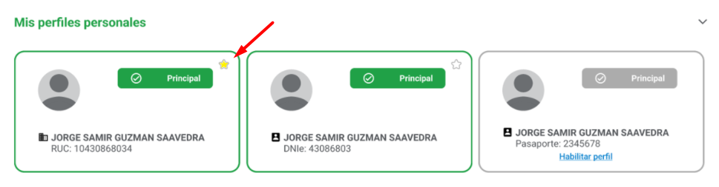

Fig. 007 – Cambio de perfil favorito

|  |  |
| --- | --- |
| **Criterio de Aceptación 003:**  Cambiar favorito | |
| **Escenario 1:**  Cambiar favorito | **Dado:** que el usuario requiere cambiar de favorito  **Cuando:** Selecciona el icono favorito de un perfil activo y habilitado (ver Fig. 007)  **Entonces:** el sistema realiza lo siguiente:   1. Coloca como favorito al perfil seleccionado pintando la estrella de color amarillo. 2. Muestra la estrella sin color del perfil que se encontraba antes como favorito   El nuevo perfil favorito aparecerá en primer lugar de su sección inmediatamente después de realizado el cambio del favorito.  **Nota. -** Una cuenta VUCE tendrá solo un perfil favorito asignado.  Lo mencionado se encuentra detallado en el **Diagrama de Secuencia “Cambiar favorito”** (ver Fig. 014) y para tener una visión global del proceso se presenta el “**Diagrama de contexto**”. Ver Fig. 017 |

# Prototipo y descripción de criterios de aceptación: Botón “Volver”

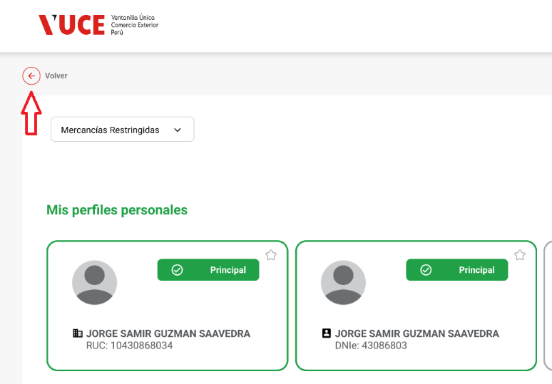

Fig. 008 – Botón “Volver”

|  |  |
| --- | --- |
| **Criterio de Aceptación 004:**  Botón “Volver” | |
| **Escenario 1:**  Regresar al componente | **Dado:** que el usuario ingresó al Landing de perfiles por la opción “Cambio de perfil”, desde el componente y quiere cerrar el Landing de perfiles sin seleccionar ningún perfil.  **Cuando:** presiona el botón “Volver”. (Ver Fig. 008)  **Entonces:** el sistema muestra un mensaje de confirmación **[MSJ016]**  de la **Matriz de mensajes y alertas**   * + Si selecciona “Aceptar”, deriva al componente que lo invocó, con el mismo usuario con el que había iniciado sesión.   + Si selecciona “Cancelar”, el sistema permanece en la pantalla ”Landing de perfiles”   **Nota.-** Lo mencionado se encuentra detallado en el **Diagrama de Secuencia “Regresar al componente”** (ver Fig. 015) y para tener una visión global del proceso se presenta el “**Diagrama de contexto**”. Ver Fig. 017 |
| **Escenario 2:**  Regresar al  login | **Dado:** que el usuario ingresó al Landing de perfiles desde el Login y quiere cerrar el Landing de perfiles sin seleccionar ningún perfil.  **Cuando:**  presiona el botón “Volver”. (Ver Fig. 008)  **Entonces:** el sistema muestra un mensaje de confirmación **[MSJ084]**  de la **Matriz de mensajes y alertas**   * + Si selecciona “Aceptar”, deriva a la interfaz del login.   + Si selecciona “Cancelar”, el sistema permanece en la pantalla ”Landing de perfiles”   **Nota.-** Lo mencionado se encuentra detallado en el **Diagrama de Secuencia “Regresar al login”** (ver Fig. 016) y para tener una visión global del proceso se presenta el “**Diagrama de contexto**”. Ver Fig. 017 |

# Diagrama de Secuencia

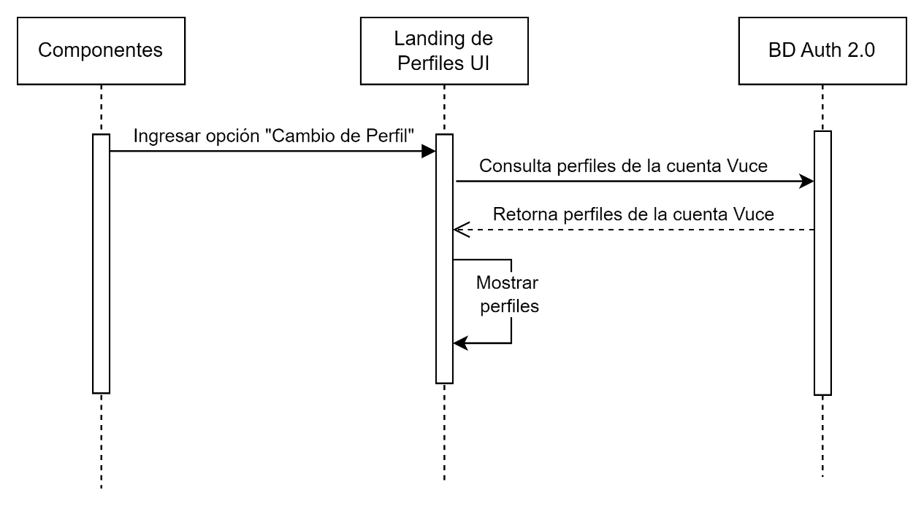

Fig 009 Diagrama de secuencia “Visualizar Landing de perfiles”

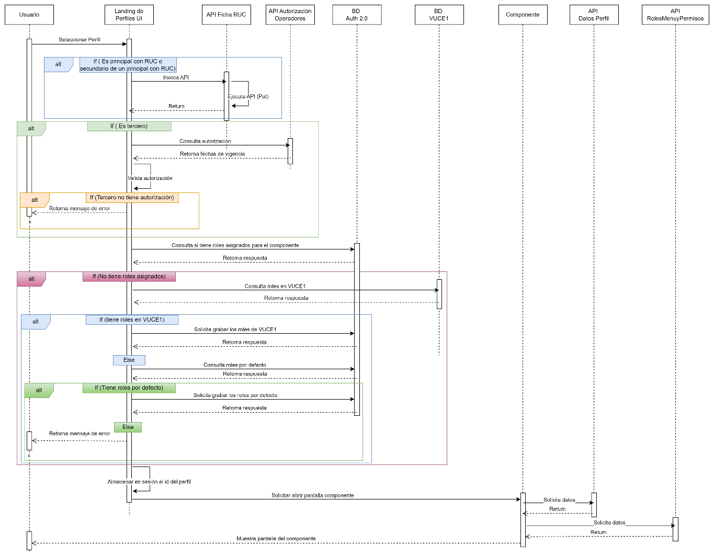

Fig. 010 Diagrama de secuencia “Ingresar a la VUCE con un perfil Administrado” componente MR

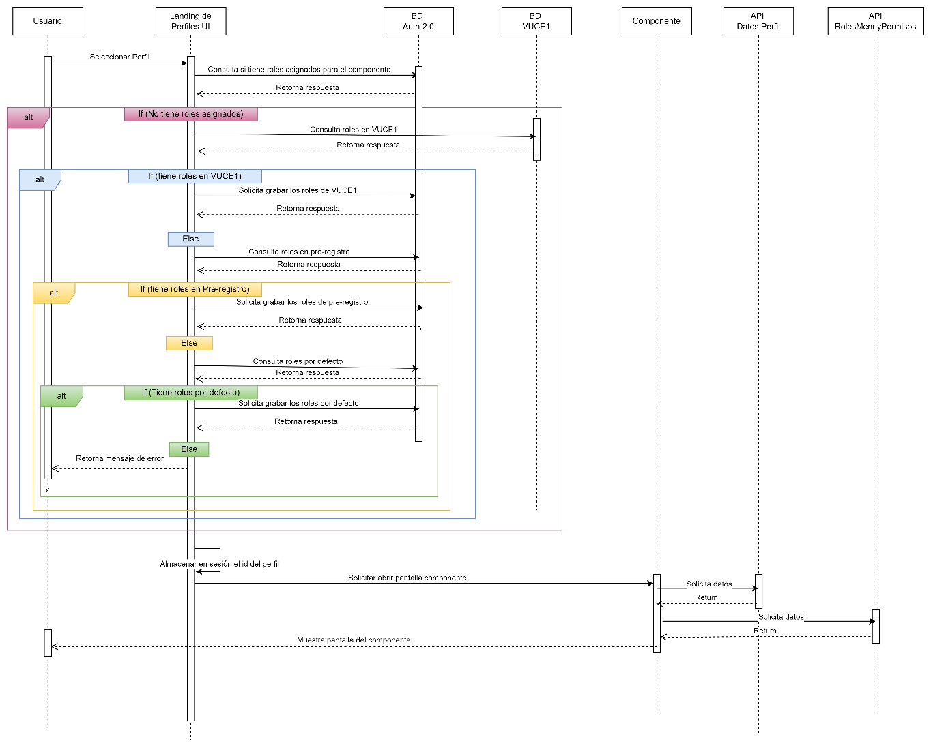

Fig. 011 Diagrama de secuencia “Ingresar a la VUCE con un perfil Funcionario” componente MR

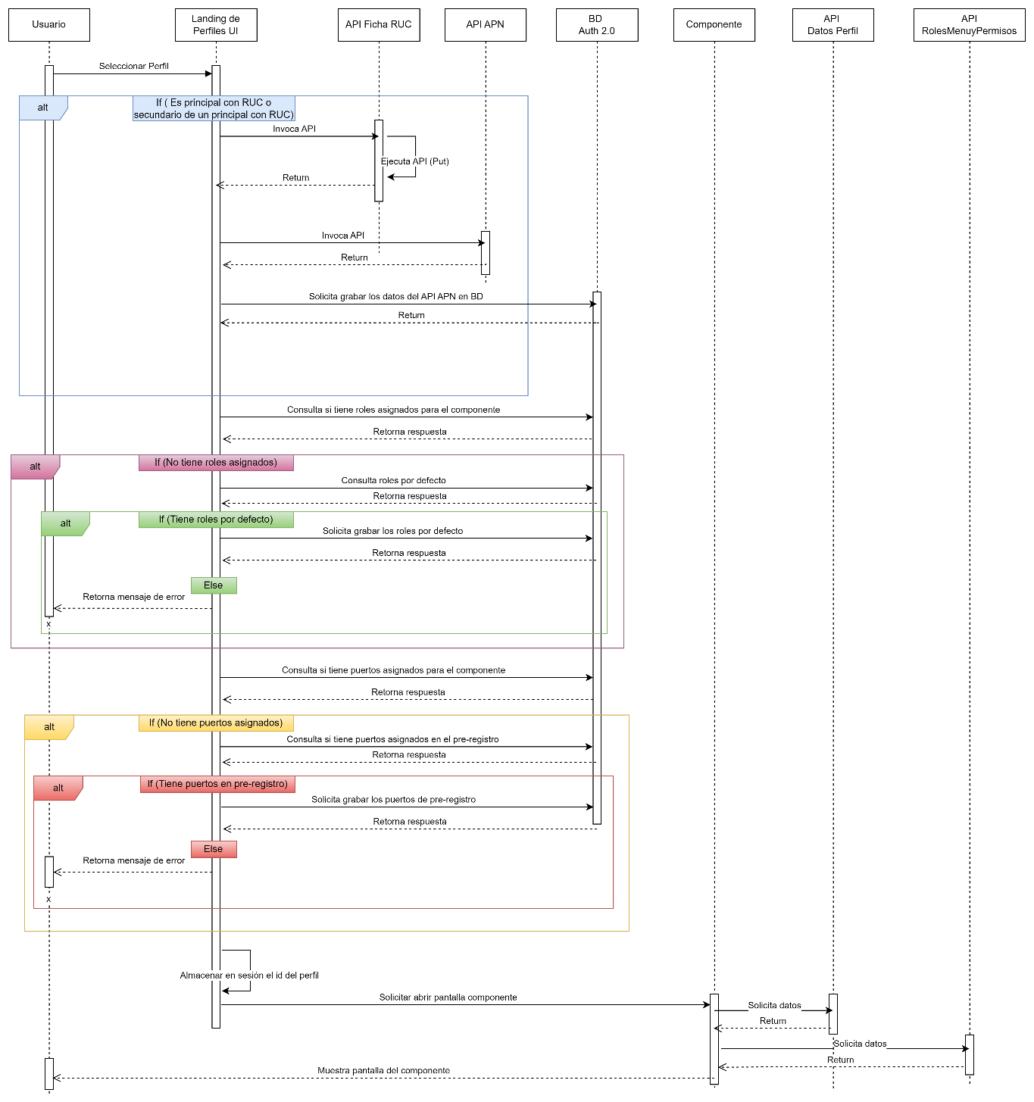

Fig. 012 Diagrama de secuencia “Ingresar a la VUCE con un perfil Administrado” componente CP

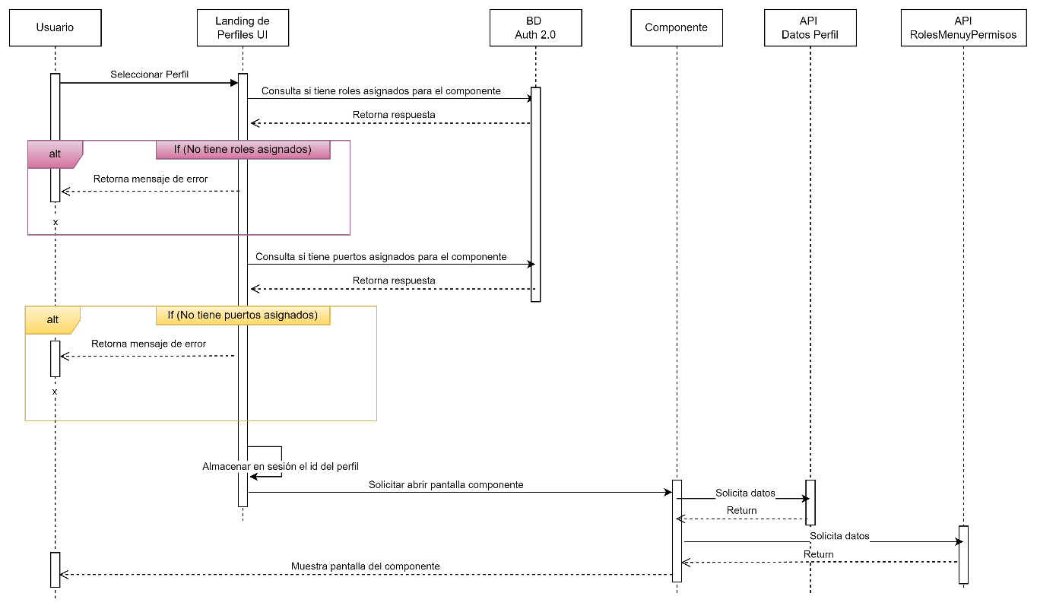

Fig. 013 Diagrama de secuencia “Ingresar a la VUCE con un perfil Funcionario” componente CP

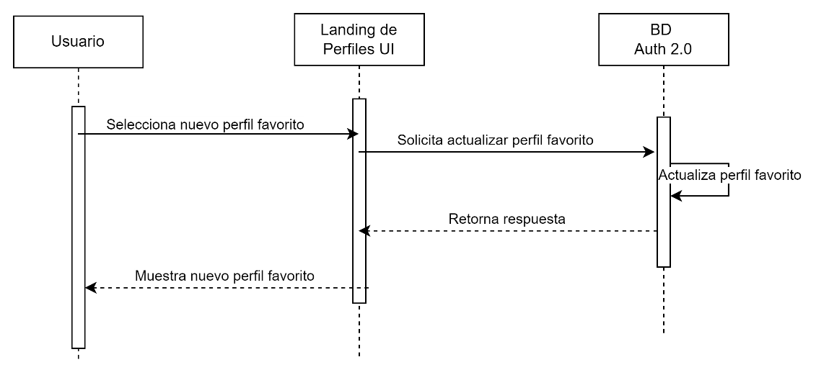

Fig. 014 – Diagrama de secuencia de “Cambiar favorito”

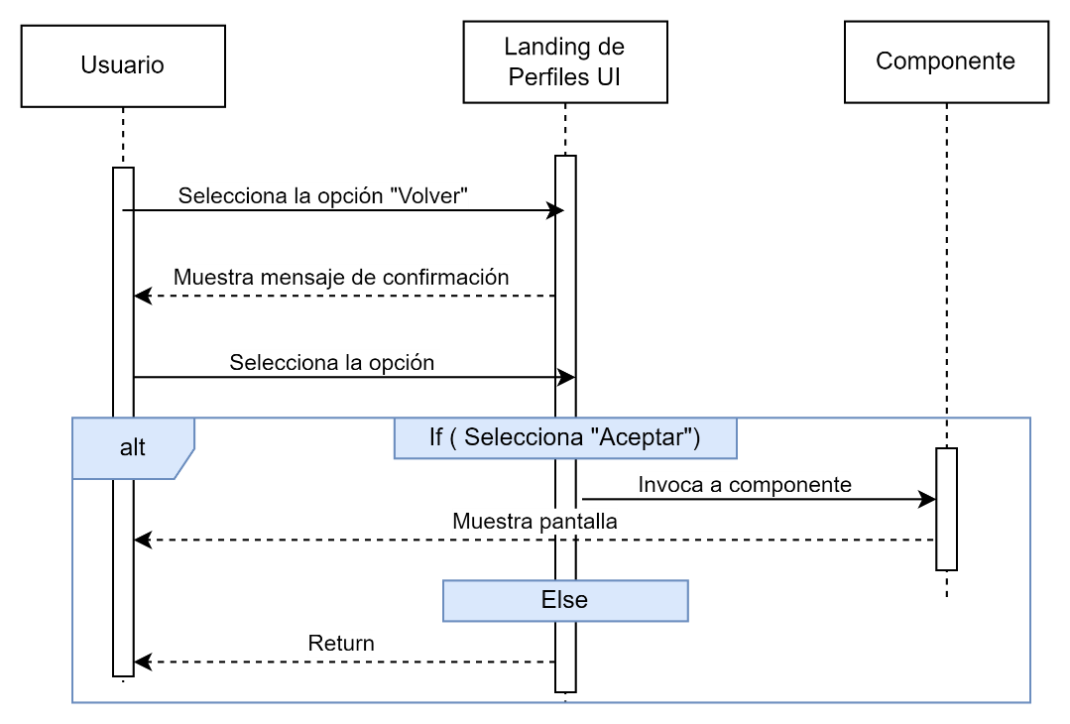

Fig. 015 – Diagrama de secuencia “Regresar al componente”

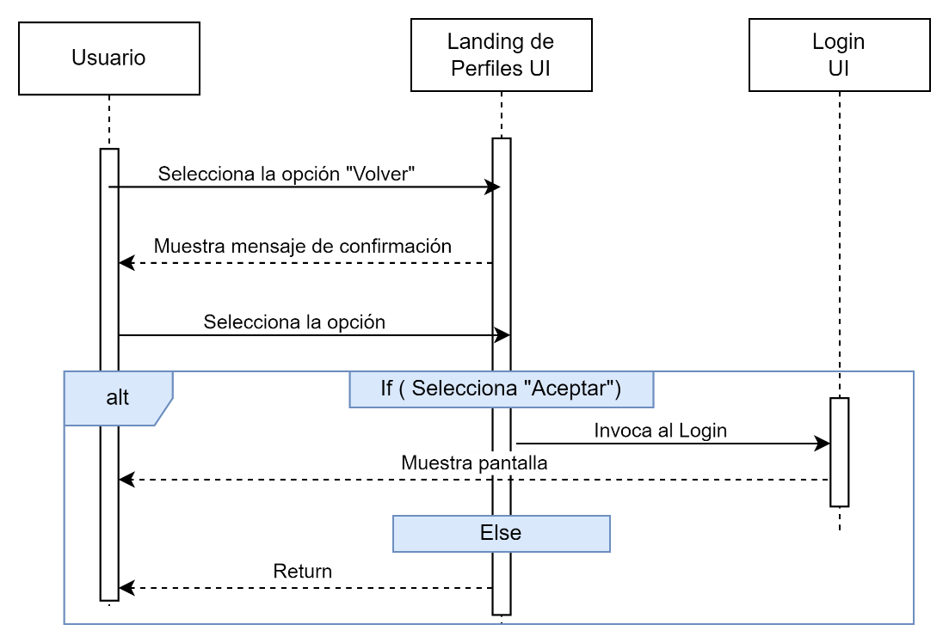

Fig. 016 – Diagrama de secuencia “Regresar al login”

# Diagrama de contexto

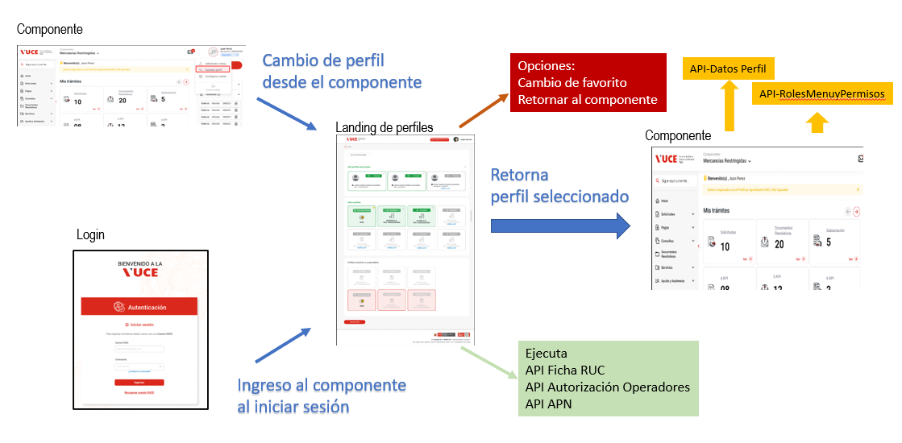

Fig. 017 – Diagrama de contexto

# Anexos

|  |  |  |  |
| --- | --- | --- | --- |
| **N°** | **Nombre del Anexo** | **Ruta** | **Versión** |
| 1 | Matriz de mensajes y alertas | [Documentos anexos](https://minceturgobpe.sharepoint.com/:f:/g/Er931-myRVlMk44vXuDEClcBWore1YZs6jL9SZrkpJcArg?e=5oGq0t) | 0.5 |
| 2 | Matriz de Estados y flags | [Documentos anexos](https://minceturgobpe.sharepoint.com/:f:/g/Er931-myRVlMk44vXuDEClcBWore1YZs6jL9SZrkpJcArg?e=5oGq0t) | 0.1 |
| 3 | Especificación técnica WS **–** Entregable | [APIs](https://minceturgobpe.sharepoint.com/:f:/g/EkMigO8Rq7hClM2_6scZRLoBQQHkCKZriVKLMouNwbIvzg?e=yo2lXn) | 3.6 |
| 4 | HU_AU.GP.001 Habilitar perfil | [2. Ingreso con Auth 2.0](https://minceturgobpe.sharepoint.com/:f:/g/EoD6-9viRI1IsFPjyE7uO8sBnv7wL34NvpxVjit1yLUgxg?e=CAveer) | 0.1 |
| 5 | HU_AU.GP.002 Asociar perfil | [2. Ingreso con Auth 2.0](https://minceturgobpe.sharepoint.com/:f:/g/EoD6-9viRI1IsFPjyE7uO8sBnv7wL34NvpxVjit1yLUgxg?e=CAveer) | 0.1 |
| 6 | HU_AU.GP.004 Cabecera_PieDePagina - Privada | [Parte 3 Gestion de Perfiles](https://minceturgobpe.sharepoint.com/:f:/g/EhMtAV0L6XNCn38PMWtMyQEB-A2BBiGKvPQnGsGraKsxzQ?e=3N9aMP) | 0.1 |
| 7 | Trama IntegracionComponente | [APIs](https://minceturgobpe.sharepoint.com/:f:/g/EkMigO8Rq7hClM2_6scZRLoBQQHkCKZriVKLMouNwbIvzg?e=yo2lXn) | 0.9 |
| 8 | Mapeo_Funcional_HU_AU.AC.003 Visualizar landing de perfiles | [Mapeos funcionales](https://minceturgobpe.sharepoint.com/:f:/g/Eu2rfGRXILRBnw_KlaEILasBufNtgjQNtZTQxeieJAmK1A?e=BcEYiH) | 0.2 |
| 9 | Mapeo_Tecnico_HU_AU.AC.003 Visualizar landing de perfiles | [Mapeos técnicos](https://minceturgobpe.sharepoint.com/:f:/g/EmG2XwwWX1hOov5px03hvd4BBDgEk8rJdQFnoKJvKqnwcA?e=qSKf9p) | 0.1 |
| 10 | Requerimientos No Funcionales Release II | [RNF_Release_2](https://minceturgobpe.sharepoint.com/:x:/g/EX2XJPGzS8JJlfUOLV6N938B67o_afueym-WZH9bglYzrw?e=WYtE2M) | 0.1 |
| 10 | Matriz de auditoría | [Matriz de auditoría](https://minceturgobpe.sharepoint.com/:x:/g/EVZcv97Wo2hEqzZyyZOLlDwBXaCFRPkWsNemoC2jBi050A?e=PL8xyg) | 1.0 |
| 11 | Matriz de excepciones | [Matriz de excepciones](https://minceturgobpe.sharepoint.com/:x:/g/ETLr0WYbg3dBiEtZgAVK8O8B1e_0Nu381K8Wxdy4mmNmqQ?e=bBj3ki) | 1.0 |

# Mapeo Funcional y Técnico

El detalle de secciones y campos del formulario, así como condiciones para ser obligatorio, visible, editable, confidencial y demás validaciones se encuentran especificados en el Anexo “Mapeo_Funcional_HU_AU.AC.003 Visualizar landing de perfiles”.

El detalle de especificaciones técnicas referidos a validaciones funcionales, persistencia en base de datos, consultas SQL, microservicios y demás especificaciones que correspondan están especificados en el Anexo “Mapeo_Tecnico_HU_AU.AC.003 Visualizar landing de perfiles”.

# Auditoría y Excepciones

La integración con el Proyecto de Auditoría y la HU de Excepciones están detallados en los Anexos “Matriz de auditoría” y “Matriz de excepciones” respectivamente.

# Requerimientos No Funcionales

Los requerimientos no funcionales están considerados en el Anexo “Requerimientos No Funcionales Release II.

# Historia de Cambios

|  |  |  |  |
| --- | --- | --- | --- |
| **Fecha** | **Versión** | **Descripción** | **Autor** |
| 02/10/2023 | 0.2 | Versión inicial | Estefanie Faustor |
| 12/02/2024 | 0.3 | Actualización | Jenny Laynes |
| 13/02/2024 | 0.4 | -No se visualiza el landing cuando lo invoca el login.  -Un solo favorito por cuenta VUCE | Jenny Laynes |
| 15/03/2024 | 0.5 | Cambio en el diseño de pantallas | Jenny Laynes |
| 05/04/2024 | 0.6 | Validación de roles | Jenny Laynes |
| 08/05/2024 | 0.7 | Subsanación de observaciones DVUCEPT | Jenny Laynes |
| 21/05/2024 | 0.8 | Subsanación de observaciones DVUCEPT | Jenny Laynes |
| 03/06/2024 | 0.9 | Subsanación de observaciones DVUCEPT | Jenny Laynes |
| 10/06/2024 | 0.10 | Subsanación de observaciones DVUCEPT | Jenny Laynes |
| 14/06/2024 | 0.11 | Se retiraron las tablas y los querys y se referenció al mapeo técnico | Jenny Laynes |
| 24/06/2024 | 0.12 | Se levantaron las observaciones de la DVUCEPT considerando el modelo de HU enviado | Jenny Laynes |
| 17/07/2024 | 0.13 | Se levantaron las observaciones de la DVUCEPT | Jenny Laynes |

# Aprobaciones

|  |  |  |
| --- | --- | --- |
| **Fecha** | **Nombre** | **Firma** |
|  | Elaborado por: Analista funcional |  |
|  | Revisado por: DVUCEPT |  |
|  | Aprobado por: Líder Funcional |  |